Ngày soạn: …/…./ ….. Ngày dạy:…./…../ …
BÀI 19: PHÉP NHÂN, CHIA ĐA THỨC MỘT BIẾN
Thời gian thực hiện: 3 tiết
I. MỤC TIÊU:
1. Về kiến thức:
- Nhận biết phép nhân đa thức, chia đa thức một biến.
- Nhận biết các tính chất của phép nhân đa thức, quan hệ giữa phép chia và phép nhân đa thức.
2. Về năng lực: Phát triển cho HS:
- Năng lực chung:
+ Năng lực tự học: HS hoàn thành các nhiệm vụ được giao ở nhà và hoạt động cá nhân trên lớp.
+ Năng lực giao tiếp và hợp tác: Thông qua hoạt động nhóm, HS biết hỗ trợ nhau; trao đổi, thảo luận, thống nhất ý kiến trong nhóm để hoàn thành nhiệm vụ.
+ Năng lực giải quyết vấn đề và sáng tạo:
- Năng lực đặc thù:
+ Năng lực tư duy và lập luận toán học; năng lực tính toán: Thông qua các bài tính toán, vận dụng các kỹ năng để áp dụng tính nhanh, tính nhẩm, biến đổi, giải quyết được một số bài toán thực tế liên quan đến các phép tính đa thức.
+ Năng lực giao tiếp toán học: Trao đổi với bạn học về phương pháp giải và báo cáo trước tập thể lớp.
- Năng lực sử dụng công cụ và phương tiện học toán: sử dụng được máy tính để kiểm tra kết quả.
3. Về phẩm chất: bồi dưỡng cho HS các phẩm chất:
- Chăm chỉ: Thực hiện đầy đủ các hoạt động học tập và nhiệm vụ được giao một cách tự giác, tích cực.
- Trung thực: Thật thà, thẳng thắn trong báo cáo kết quả hoạt động cá nhân và hoạt động nhóm, trong đánh giá và tự đánh giá.
- Trách nhiệm: Hoàn thành đầy đủ và có chất lượng các hoạt động học tập.
II. THIẾT BỊ DẠY HỌC VÀ HỌC LIỆU:
1. Giáo viên:
- Thước thẳng, máy chiếu.
- Phiếu bài tập cho HS.
2. Học sinh:
- Ôn tập các kiến thức về phép nhân, phép chia đa thức
- Đồ dùng học tập, vở ghi, SGK, SBT…

III. TIẾN TRÌNH DẠY HỌC:
Tiết 1: NHÂN ĐƠN THỨC VỚI ĐA THỨC

A. HOẠT ĐỘNG HÌNH THÀNH KIẾN THỨC
a) Mục tiêu: Học sinh nhân được đơn thức với đa thức
b) Nội dung: HS trả lời câu hỏi của giáo viên
c) Sản phẩm: Tìm được kết quả của các bài toán.
d) Tổ chức thực hiện:
Hoạt động của GV và HS | Sản phẩm cần đạt
Bước 1: GV giao nhiệm vụ  NV1: Nhắc lại cách nhân hai đơn thức và tính  NV2: GV hướng dẫn các làm.  Áp dụng tính chất phân phối của phép nhân đối với phép cộng, hãy tìm tích bằng cách nhân với từng hạng tử của đa thức rồi cộng các tích tìm được.  Bước 2: Thực hiên nhiệm vụ  - HS hoạt động cá nhân  - GV quan sát và trợ giúp các cặp.  Bước 3: Báo cáo kết quả  NV1: HS đứng tại chỗ phát biểu  Bước 4: Đánh giá nhận xét kết quả  - GV cho HS khác nhận xét câu trả lời và chốt lại kiến thức.  - GV yêu cầu HS ghi chép kiến thức vào vở | I. Nhân đơn thức với đa thức  1. Nhắc lại cách nhân hai đơn thức  NV1: Để nhân hai đơn thức, ta nhân các hệ số với nhau và nhân các phần biến với nhau. Ta có  NV2: Tìm tích  KQ:  2. Quy tắc  - Muốn nhân một đơn thức với một đa thức, ta nhân đơn thức với từng hạng tử của đa thức rồi cộng các tích lại với nhau.
Bước 1: Giao nhiệm vụ 1  - GV cho HS đọc đề ví dụ 1.  Yêu cầu HS hoạt động cá nhân làm bài.  Bước 2: Thực hiện nhiệm vụ  - HS đọc đề bài, vận dụng quy tắc đã học để giải toán  Bước 3: Báo cáo kết quả  - 1 HS lên bảng và các HS khác quan sát, nhận xét, xem lại bài trong vở.  Bước 4: Đánh giá kết quả  - GV cho HS nhận xét bài làm của HS và chốt lại một lần nữa cách làm của dạng bài tập. | Ví dụ 1: Tính  KQ:

B. HOẠT ĐỘNG LUYỆN TẬP
a) Mục tiêu: Hệ thống lại các kiến thức cơ bản sử dụng trong buổi dạy
b) Nội dung: HS trả lời câu hỏi của giáo viên
c) Sản phẩm: Nội dung các câu trả lời của học sinh
d) Tổ chức thực hiện:

Hoạt động của GV và HS | Sản phẩm cần đạt
Bước 1: Giao nhiệm vụ  - GV cho HS đọc đề bài luyện tập 1.  Yêu cầu:  - HS thực hiện cá nhân  Bước 2: Thực hiện nhiệm vụ  - HS đọc đề bài, làm bài theo nhóm để tìm đẳng thức  Bước 3: Báo cáo kết quả  - 1 HS lên bảng và các HS khác quan sát, nhận xét, xem lại bài trong vở.  Bước 4: Đánh giá kết quả  - GV cho HS nhận xét bài làm của HS và chốt lại một lần nữa cách làm của dạng bài tập.  Rút ra lưu ý: Số hạng tử của đa thức tích thu được chính bằng số hạng tử đa thức ban đầu. | Luyện tập 1:  Tính  Giải
Bước 1: Giao nhiệm vụ  - GV cho HS đọc đề bài vận dụng 1.  Yêu cầu:  - HS thực hiện giải theo nhóm  1 HS nêu QT nhân đơn thức với đa thức:  Bước 2: Thực hiện nhiệm vụ  - HS đọc đề bài, làm bài theo nhóm bàn và thảo luận tìm phương pháp giải phù hợp.  Bước 3: Báo cáo kết quả  - Đại diện các nhóm bàn báo cáo kết quả và cách giải.  Bước 4: Đánh giá kết quả  - GV cho HS nhận xét bài làm của bạn và phương pháp giải của từng ý.  GV chốt lại các dạng so sánh hai số hữu tỉ. | Vận dụng 1:  a) Rút gọn biểu thức  b) Tính giá trị củakhi  Giải  a)  b) Thay vào biểu thức ta được:  Vậy
Bước 1: Giao nhiệm vụ  - GV cho HS đọc đề bài Thử thách nhỏ.  Yêu cầu:  - HS thực hiện nhóm đôi giải toán  Bước 2: Thực hiện nhiệm vụ  - HS đọc đề bài, hoạt động nhóm giải toán.  GV gợi ý: Phối hợp nhân và cộng đa thức.  Bước 3: Báo cáo kết quả  - 2 đại diện lên bảng trình bày kết quả.  - HS nêu nhận xét về bài làm của nhóm bạn  Bước 4: Đánh giá kết quả  - GV đánh giá bài làm của HS. | Thử thách nhỏ: Rút gọn biểu thức  Giải:

Tiết 2: NHÂN ĐA THỨC VỚI ĐA THỨC
a) Mục tiêu:
Học sinh nhân được đa thức với đa thức
b) Nội dung: HS trả lời câu hỏi của giáo viên
c) Sản phẩm: Tìm được kết quả của các bài toán.
d) Tổ chức thực hiện:
Hoạt động của GV và HS | Sản phẩm cần đạt
Bước 1: Giao nhiệm vụ  - GV cho HS đọc đề bài: HĐ1 .  Yêu cầu:  - HS thực hiện cá nhân  Bước 2: Thực hiện nhiệm vụ  - HS đọc đề bài, hoạt động giải cá nhân theo 3 bước hướng dẫn trong SGK và thảo luận về kết quả theo cặp đôi.  1 HS thực hiện trên bảng, GV hướng dẫn chung cho cả lớp.  Bước 3: Báo cáo kết quả  - HS trình bày kết quả  Bước 4: Đánh giá kết quả  - GV cho HS nhận xét bài làm của bạn và chốt lại kiến thức. | II. Nhân đa thức với đa thức  1. HĐ1: Tính  Giải:  2. Quy tắc  Muốn nhân một đa thức với một đa thức, ta nhân mỗi hạng tử của đa thức này với từng hạng tử của đa thức kia rồi cộng các tích với nhau.
Bước 1: Giao nhiệm vụ  - GV cho HS đọc đề bài ví dụ 2.  Yêu cầu:  - HS nhắc lại quy tắc nhân đa thức với đa thức .  Bước 2: Thực hiện nhiệm vụ  - HS đọc đề bài, cả lớp làm bài vào vở.  Bước 3: Báo cáo kết quả  - 1HS xong đầu tiên trình bày bảng.  Bước 4: Đánh giá kết quả  - GV cho HS nhận xét bài làm của HS và chốt lại một lần nữa cách làm của dạng bài tập.  * Chú ý:  - GV giới thiệu cách đặt tính nhân, thể hiện rõ quy tắc nhân hai đa thức  - GV giới thiệu kinh nghiệm nhân  - GV giới thiệu các tính chất của phép nhân đa thức. | Ví dụ 2: Thực hiện phép nhân:  Giải  Cách 1:  Cách 2:  x  +  - Các tính chất của phép nhân đa thức  - Giao hoán:  - Kết hợp:  - Phân phối đối với phép cộng:
Bước 1: Giao nhiệm vụ  - GV cho HS đọc đề bài luyện tập 2.  Yêu cầu:  - HS thực hiện cá nhân.  Bước 2: Thực hiện nhiệm vụ  - HS đọc đề bài, cả lớp làm vào vở  Bước 3: Báo cáo kết quả  -1 HS trình bày lời giải, các HS khác lắng nghe, xem lại bài trong vở.  Bước 4: Đánh giá kết quả  - GV cho HS nhận xét bài làm của HS và đánh giá kết quả chấm chéo bài nhau. | Luyện tập 2:  Tính .  Trình bày lời giải theo 2 cách.  Giải:  Cách 1:  Cách 2:  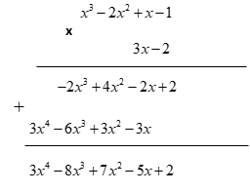
Bước 1: Giao nhiệm vụ  - GV cho HS đọc đề bài: Vận dụng 2  Yêu cầu:  - HS thực hiện giải toán cá nhân  Bước 2: Thực hiện nhiệm vụ  - HS đọc đề bài, cả lớp làm vào vở  - GV gợi ý cách đặt nhóm chung và sử dụng tính chất phân phối.  Bước 3: Báo cáo kết quả  - 1 HS trình bày lời giải, các HS khác lắng nghe, xem lại bài trong vở.  Bước 4: Đánh giá kết quả  - GV cho HS nhận xét bài làm của các bạn và chốt lại một lần nữa cách làm của dạng bài tập. | Vận dụng 2: Rút gọn biểu thức  Giải

Tiết 3: PHÉP CHIA ĐA THỨC MỘT BIẾN
a) Mục tiêu: Học sinh thực hiện được phép chia đơn thức cho đơn thức, chia 2 đa thức
b) Nội dung: HS trả lời câu hỏi của giáo viên
c) Sản phẩm: Nội dung các câu trả lời của học sinh
d) Tổ chức thực hiện:
Hoạt động của GV và HS | Sản phẩm cần đạt
Bước 1: Giao nhiệm vụ  - GV chiếu nội dung các câu hỏi  Bước 2: Thực hiện nhiệm vụ  - HS trả lời các câu hỏi của GV  - HS dưới lớp lắng nghe, suy ngẫm  Bước 3: Báo cáo kết quả  - HS nhận xét câu trả lời của bạn  - Bổ sung các nội dung còn thiếu  Bước 4: Đánh giá kết quả.  - GV nhận xét bài làm của HS và chốt lại kiến thức | 1. Làm quen với phép chia đa thức.  a. Phép chia hết  - Công thức: x^{m} : x^{n} = x^{m − n} (x ≠ 0 ; m ≥ n)  Áp dụng:  6 x⁴ : (-2x³) = -3 x với x ≠ 0  TỔNG QUÁT:  Cho 2 đa thức A và B với B ≠ 0. Nếu có một đa thức Q sao cho A = B thì ta có phép chia hết.  hay  Trong đó: A là đa thức bị chia  B là đa thức chia  Q là đa thức thương ( gọi tắt là thương)  Khi đó ta nói đa thức A chia hết cho đa thức B  b) Khi nào thì chia hết cho  Với mọi m ; n ∈ N ; m ≥ n; a, b ∈ R ;b ≠ 0 thì  ( Quy ước: )
Bước 1: Giao nhiệm vụ  - GV cho HS đọc đề bài  - HS giải toán theo nhóm 2 HS.  Bước 2: Thực hiện nhiệm vụ  - GV vừa chiếu từng bước tính, vừa giải thích các phép tính phụ như bằng cách viết ra bảng.  - Ở bước 1, 3 GV có thể hỏi hạng tử cao nhất của mỗi đa thức là gì?  - Ở bước 5, hỏi “ tương tự như trên” nghĩa là gì?  - HS thực hiện giải bài tập trao đổi kết quả theo nhóm 2 HS.  Bước 3: Báo cáo kết quả  - HS đại diện cho các nhóm đứng tại chỗ báo cáo kết quả.  Các nhóm nhận xét bài làm.  Bước 4: Đánh giá kết quả  - GV nhận xét kết quả và chốt kiến thức.  * GV nêu chú ý và giải thích cách chia ( Chia từng hạng tử của đa thức cho đơn thức) thông qua ví dụ cụ thể. | 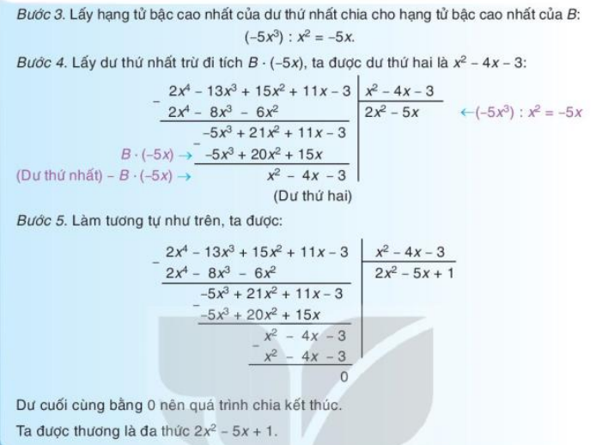  2. Chia đa thức cho đa thức, trường hợp chia hết.  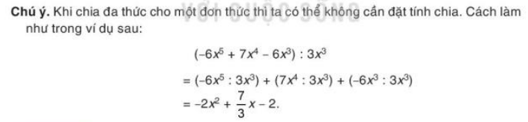  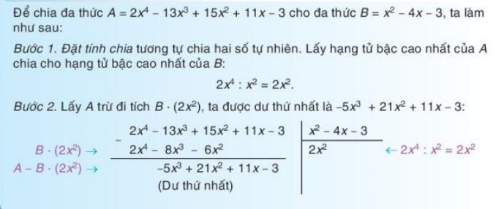
Bước 1: Giao nhiệm vụ  - Yêu cầu HS đọc đề bài luyện tập 2.  - HS giải toán theo nhóm đôi  Bước 2: Thực hiện nhiệm vụ  - HS thực hiện hoạt động nhóm.  - GV gơi ý: Nếu khuyết hạng tử bậc k trong đa thức bị chia thì viết thêm 0 ( hay để trống) ở vị trí khuyết đó cho dễ làm.  Bước 3: Báo cáo kết quả  - Đại diện cặp đôi trình bày kết quả.  Bước 4: Đánh giá kết quả  - GV nhận xét kết quả và chốt kiến thức. | Luyện tập 2: Thực hiện phép tính chia  Giải  a)  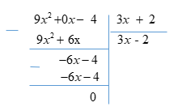  b)
Bước 1: Giao nhiệm vụ  - Yêu cầu HS đọc đề bài trong SGK.  Bước 2: Thực hiện nhiệm vụ  - GV chiếu từng bước phép chia đa thức trong SGK lên bảng và dừng lại ở bước 4 ( dư thứ hai)  - Cả lớp quan sát.  - HĐ 3: Gọi 2 học sinh mô tả lại các bước đã thực hiện trong phép chia được chiếu lên bảng.  - HĐ 4: Gọi 1 HS trả lời  - HĐ 5: Gọi 1 HS lên bảng tính toán. Các bạn khác làm bài cá nhân.  Bước 3: Báo cáo kết quả  - HS lên bảng trình bày bảng  HS dưới lớp quan sát, nhận xét bài làm.  Bước 4: Đánh giá kết quả  - GV cho HS nhận xét bài làm của bạn.  - GV nhận xét kết quả và chốt kiến thức. | 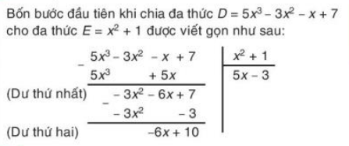  3. Chia đa thức cho đa thức, trường hợp chia có dư  HĐ 3: Hãy mô tả lại các bước đã thực hiện trong phép chia đa thức D cho đa thức E  KQ:  Bước 1: Đặt tính chia tương tự như chia hai số tự nhiên. Lấy hạng tử bậc cao nhất của D chia cho hạng tử bậc cao nhất của E.  Bước 2: Lấy D trừ đi tích của E với thương mới thu được ở bước 1  Bước 3: Lấy hạng tử bậc cao nhất của dư thứ nhất chia cho hạng tử bậc cao nhất của E  Bước 4: Lấy dư thứ nhất trừ đi tích E với thương vừa thu được ở bước 3. Ta được dư thứ hai có bậc nhỏ hơn bậc của E thì quá trình chia kết thúc.  HĐ 4: Kí hiệu dư thứ hai là G = - 6x + 10 . Đa thức này có bậc bằng 1. Lúc này phép chia có thể tiếp tục được không? Vì sao?  KQ:  Lúc này phép chia không thực hiện được nữa vì bậc của đa thức - 6x + 10 (là 1) nhỏ hơn bậc của đa thức chia x² + 1 (là 2)  HĐ 5: Hãy kiểm tra lại đẳng thức  D = E . (5x – 3) + G  KQ:  Ta có:  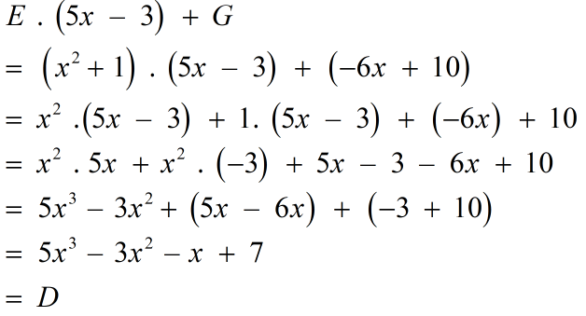  Vậy đẳng thức đúng.  Tổng quát:  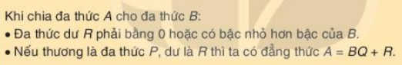
Bước 1: Giao nhiệm vụ  - GV chiếu nội dung các câu hỏi luyện tập 3, thử thách nhỏ  Bước 2: Thực hiện nhiệm vụ  - HS trả lời các câu hỏi của GV  - HS dưới lớp lắng nghe, suy ngẫm  Bước 3: Báo cáo kết quả  - HS nhận xét câu trả lời của bạn  - Bổ sung các nội dung còn thiếu  Bước 4: Đánh giá kết quả.  - GV nhận xét bài làm của HS và chốt lại kiến thức | Luyện tập 3: Tìm dư R và thương Q trong phép chia đa thức A= 3x⁴ – 6x – 5 cho đa thức B = x² + 3x – 1 rồi viết A dưới dạng A = B . Q + R  KQ:    A = (x² + 3x – 1) . (3x² – 9x + 30) - 105x + 25  Em có biết tại sao Vuông làm nhanh thế không?  KQ:  Ta có: x³ – 3x² + x – 1 = (x³ – 3x² ) + (x -1).  Vì x³ – 3x² chia cho x² – 3x không dư ;  bậc của x – 1 nhỏ hơn bậc của x² – 3x  nên số dư của phép chia (x³ – 3x² ) + (x -1) cho x² – 3x là x – 1  Vậy Vuông làm nhanh và đúng.
HƯỚNG DẪN VỀ NHÀ
- Yêu cầu HS nắm vững kiến thức đã học trong tiết học.
- Xem lại các bài đã chữa
- Làm bài tập trong phiếu bài tập số

BÀI TẬP GIAO VỀ NHÀ
Bài tập 1. Tính
a) b) c) d)
e) f) g) h)
Bài tập 2. Thực hiện các phép nhân sau
a) b) c)
d) e) f)
Bài tập 3. Thực hiện các phép nhân sau
a) b)
c) d)
Bài tập 4. Tìm giá trị của x biết
a) b)
c) d)
Bài tập 5. Tính
a) b) c)
d) e) f)
Bài tập 6. Thực hiện các phép chia sau
a) b)
c) d)
e) f)
Bài tập 7.
a) Tìm a để đa thức A chia hết cho đa thức B với:
và
b) Cho hai đa thức: và
Tìm a và b để đa thức A chia hết cho đa thức B.

